几种查字典方式的比较
摘 要
英语学习已成为中国目前越来越普遍的社会现象，广大英语爱好者通过各种渠道来对有用信息进行搜集整理。英语学习效率的高低直接关系着学习的质量水平，而查字典作为英语学习最常用的一种学习方式，所花费的时间对学习者的学习效率有着非常重大的影响。
首先本文将字典抽象为一个数轴，使字典内的词汇与数轴上的整数一一对应，从而按照字典中词汇首字母的顺序将整个数轴划分为26个一级区间，一级区间又按照字母的先后顺序将其划分为26个二级区间，依次类推，从而形成一个字典数轴。
其次本文在字典数轴的基础上，引入了用户查单词时的翻查次数将其作为纵坐标，从而将字典数轴拓展为翻查坐标系，将用户每次查找单词的区间变化过程转化为坐标系中的点变换过程。针对用户的单词查找过程，本文计算了单词每级字母的期望搜寻页数，考虑到用户翻查的误差性和随机性，本文对用户的实际搜寻页数进行了进一步修正。
最后本文通过计算机仿真对单独在大字典和小字典中的查询时间进行了模拟，得到了在小字典中查找单词和在大字典里查找单词的平均翻查次数分别为7.48、12.0次，以此算出相应的平均查找单词时间分别为10.2s和17.6s。再根据三种不同的方式，引入用户所查词在小字典的概率，计算出了三种方式的平均搜寻时间。最终得出：当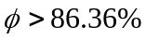宜选用B方式；当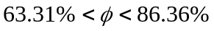宜选用C方式；当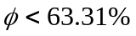宜选用C方式。
通过本文的计算有利于提高用户英语学习的效率，从而对不同的用户群提供了查找字典方式的参考性意见。

关键词：字典数轴、翻查坐标系、计算机仿真

一、问题的重述
人们在学习外语中经常要使用字典，很多人备有两种字典。一些人只将便于携带的小字典作为外出使用，更多的人常将小字典与大字典结合使用。据观察，在兼有大小字典的情况下，使用字典的方式主要有以下三种：
方式A 总在大字典中查找生字。
方式B 先在小字典中查找生字，如查不到，再在大字典中查找。
方式C 先对所要查找的字是否在小字典中，作出判断，如判断为“不是”，则采用方式A，如判断为“是的”，则采用方式B。
请你针对上述方式的优劣从查找时间上进行定量的比较，并根据不同的需求人群推荐不同的查找方式（定量分析）。

二、合理的假设
1、为便于统计、分析，本文只选取了特定的英汉字典作为论文研究中的大、小词典，不考虑其它类型的词典；
2、基于大、小字典的定量分析问题，论文假设所有词汇均可在大字典中查到，即不考虑大字典中查不到的词汇；
3、假设大小字典每页的词汇量均相等；
4、为研究问题的方便性，假设在小字典中查不到的词汇在大词典中均匀分布。

三、问题的分析

3.1查字典现状
伴随着英语学习成为目前越来越普遍的一种社会现象，各种英语学习的方法被广大英语爱好者所采用。而查字典作为英语学习最普遍的一种方式，其效率对英语学习尤为重要。
通常而言，不同的用户根据自身的需求采用不同的查字典方式。对于要求全面掌握词汇涵义的用户通常采用方式A即总在大字典中查找生字，但由于大字典携带不方便等问题，会有很多用户会选择方式B，即先在小字典中查找生字，如查不到，再在大字典中查找。然而对于在小字典中查不到的词汇如若每次均在小字典中查阅，不仅机械，而且在一定程度上拖延了用户查阅词汇的时间，因此又会有很多用户，会采用方式C，即先对所要查找的字是否在小字典中，做出判断，如判断为“不是”，则采用方式A，如判断为“是的”，则采用方式B。对于方式C，能够很大程度上节约查阅小字典中查不到词汇的时间，然而查阅词汇的时间在一定条件下取决于用户对词汇的判断准确性，判断准确性的高低会直接影响词汇的查阅时间。

3.2问题分析
基于A、B、C三种不同的查字典方式，本文需对这三种查字典方式所消耗的时间进行定量的比较分析。首先将大小字典统归为一类字典,将每个单词与数轴上的整数一一对应，根据首字母的不同将数轴上的整数划分为26个不等间距的区间。其次，在数轴模型的基础上将其拓展为坐标系模型，即在数轴模型的基础上引入翻查次数，从而利用坐标中的点来表示翻查的过程。
对于单词的查找过程，用户一般按照字母的先后顺序进行查阅。利用这一特性，本文根据查阅字母的先后顺序将每个单词的整个查阅过程分为级区间，即用户按照单词字母出现的先后顺序在不同的区间中搜寻，直到搜寻到要查单词的所在页。
对于用户所期望的翻查页数，考虑到翻查页数的误差性与随机性，本文进行了进一步的修正，从而使翻查过程更符合实际情况：既有一定误差性，也有一定的随机性。
对于结果的比较分析，本文利用附表给出的数据为大小字典估计预测了不同的参数值，从而对三种方式分别进行了仿真模拟，从而计算出了不同方式下查阅相同数量单词的时间，并且针对不同词汇需求量的用户查阅时间进行了定量的比较分析，从而从时间角度上为不同的用户选择最优的查阅方式。

四、模型的建立

4.1字典类型的选择
本文重在对三种查字典的方式所需时间进行定量的对比分析，并未考虑不同类型的字典所带来的影响，因此在整篇论文中所涉及到的大小字典均为选取的特定的英汉字典，具体字典类型^{[1]}如下所示：
表1 两种英汉字典的类型
词典 | 出版社 | 词汇量 | 页数
英汉大词典 | 上海译文出版社 | 220000 | 4212
英汉小词典 | 商务印书馆 | 15000 | 897

4.2字典数轴模型
对于某一特定字典，根据字典单词的排列顺序特征，将整个字典抽象为一个数轴，然后将首字母为的单词划分为26个区间，每个区间的各个单词均对应于数轴上的整数，具体数轴图如下所示：
0 1α 2α i_{A}α i_{B}α i_{Z}α
……
……
……
首字母为Z单词范围围
首字母为A单词区间
首字母为Ｂ单词范围
……
图１ 字典数轴
其中，为字典每页的平均词汇量，1~代表字典的首页到末页，因此字典上所涵盖的所有单词都可与数轴上的整数一一对应。设为字典的总词汇量，则：
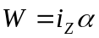

4.3 翻查坐标模型
在字典数轴模型的基础上，本文引入了用户的翻查次数，即在原有数轴的基础上，将用户的翻查次数引为纵坐标，拓展为二维坐标系。如下所示，横坐标依然对应于字典的所有词汇，纵坐标为用户的翻查次数。例如，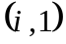代表用户第一次翻到了第页，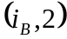代表用户第二次翻到了首字母为B的最后一页。因此，坐标模型可以将查字典的过程转换为点坐标的变换过程。
０ １ ２ 1α i_{A}α i_{Z}α
…
…
…
…
…
…
…
……
……
……
……
……
……
……
………
………
………
………
………
………
………
字典数轴
翻查
次
数
6
5
4
3
2
1

图2 翻查坐标

4.4查找过程
用户查字典的一般方式为，先搜寻所查单词的首字母所在区间，然后在一级区间内搜寻该单词的二级区间，依次按照单词各字母的顺序在各自所属区间中搜寻，直到搜寻到该单词所在页为止。因此，本文利用用户的查找习惯，按照单词内各字母出现的先后顺序将用户的整个查阅过程分为级搜寻区间来处理。
目前市场上的字典，无论大小在侧面都有首字母的索引，因此用户可在第一次就搜寻到所查单词首字母的所在区间而不需做太多的判断，本文假设用户可直接根据字典侧面的索引搜寻到单词的首字母。对于二级或二级以上的搜寻，用户则会按照单词字母的顺序做出理性的判断。
本文以model为例来说明用户的区间搜寻过程。Model的首字母为，用户可根据字典侧面的索引在第一时间找到首字母所在区间的某页，若该页词汇的第二字母不是，则用户会根据该页第二字母（本文假设为）与所在页数的期望差值页数进行搜寻，按照这种搜寻方法继续下去，直到在区间内所属的区间内搜寻到为止。具体搜寻过程如下图所示：
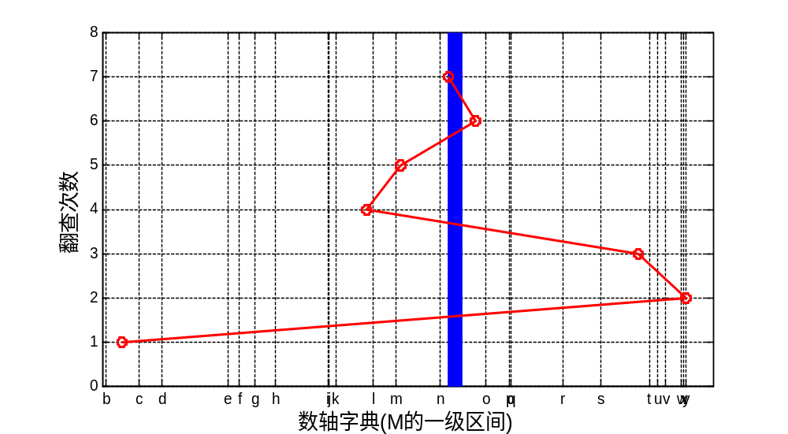

图3 model 二级区间的搜寻过程

由于用户对差值搜寻页数进行估测时，并不清楚该区间内第二字母的分布情况，因此用户只能认为字母在该区间内均匀分布。在这种条件下，假设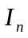为用户在第次查询的期望搜寻页数，则具体的期望翻查页数可表示为（以上述model为例来进行说明）：
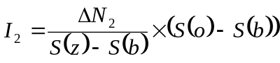
其中，代表该字母所对应的序号，例如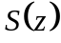代表字母的序号，即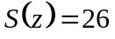，同理，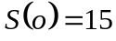，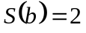。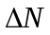即为的剩余区间长度对应的页数。
依次类推，只要用户未查到该单词，用户就会一直在上一级区间范围内翻查该单词，直至区间范围越缩越短，最后缩至该单词所在页。
然而用户在整个单词的搜寻过程中，当搜寻到首字母所在区间进行下一步搜寻时，实际翻过的差值页数与期望差值页数总会发生或多或少的偏差。也就是说，用户在一般情况下不可能一次性地翻查期望差值页数，在翻查的过程中总会出现误差。因此本文需针对期望差值页数的误差进行进一步的修正。

4.4.1误差性
由于用户对字母所在区间差值页数翻查的误差性，常常会引起用户期望搜寻页数发生偏差，从而拖延用户查阅单词的时间。因此，本文在对用户期望搜寻页数进行修正时首先考虑了估测差值页数的误差。
为了引出本文的观点，本文先举一个例子，人对厚度的判断有一定误差，相对误差与要判断的长度成负相关，比如，找出1m长的1/3分割点，相对误差不会很大，但如果要找出1cm长的1/3的分割点，相对误差就会很大。然而，找出1cm的1/2分割点相对误差不会很大，但如果找出1cm的1/10分割点，相对误差就会比较大，同理，用户对字典厚度的判断也存在着同样的规律。
对于用户在二级以及二级以上区间内搜寻过程中实际翻查页数与期望翻查页数的误差，一方面，可以知道用户实际翻查页数与期望翻查页数的相对误差与一级区间的长度成负相关。也就是说，若单词首字母所在的一级区间的长度越长，则用户实际翻查所造成的相对误差就越小；反之，则用户搜寻的相对误差越大。另一方面，用户在一定区间长度内搜寻中点的相对误差往往小于搜寻其他分割点的相对误差。因此，为便于接下来对结果的仿真模拟，二级或二级以上区间内字母的搜寻本文对相对误差进行了如下定义（仍以model二级区间的搜寻为例）：
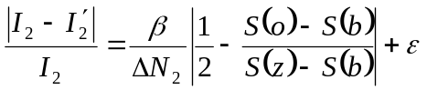 (1)
其中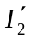为用户的实际翻查页数，为相对误差系数，为用户搜寻区间中点位置时的误差。本文将用户搜寻时的二级或二级以上区间的相对误差与一级区间的区间长度与用户搜寻中点位置时的误差相结合，能够比较准确地表达出该相对误差。
从(1)式可得：
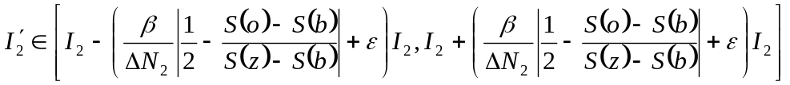 (2)

对于一个按照正常方法查字典的用户，搜寻的区间是越来越小的，因此，可知搜寻区间有以下限制：
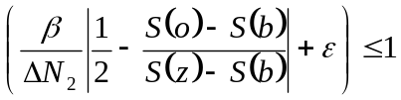 (3)
由(2)可知，实际翻查页数在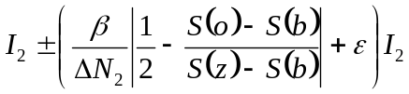的区间范围内取值，用户在二级以上每级区间内按照字母顺序不断搜寻过程中，区间范围越来越小，最后将区间范围缩至该单词所在页为止。

4.4.2随机性
从误差性的计算可知，用户的实际搜寻页数在一定的区间范围内取值，而在实际情况下，用户每次只能在所属区间内搜寻到其中确定的某页。因此，为了便于仿真，对于每一次翻查，本文只取该区间范围内某一确定的搜寻页数，即将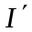予以赋值：
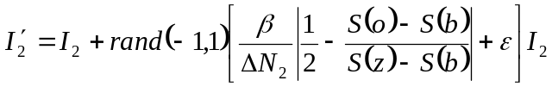
其中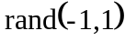是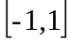中的任意随机数，用于仿真用户每次翻查所造成的随机性。

4.5 查找时间的确定
用户在具体的单词查询时，每次在该字母所在区间搜寻的过程中只需判断该页的首单词和末单词即可知道要找的单词是否在该页。若判断为是，则停止翻查，若判断不是，则用户会进行下一次翻查，直到搜寻到该单词的所在页为止。
针对于这一查询过程，本文假设用户每次的翻查时间均为，包括了用户翻字典的时间以及判断首单词与末单词的大脑反应时间。用户在最后一次搜寻中已判断该单词所在页，在该页的搜寻过程中，用户会仔细搜寻该单词的确切位置，故在该页的判断过程中需要额外的搜寻时间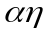，即为一个该页搜寻时间与每页词汇量的比例系数。为了简化问题，本文假设为一确切的常数。
因此，本文将用户查字典所需要的时间细化为两个过程：每级区间的搜寻过程所消耗的时间和最后一页的额外搜寻时间。综合考虑，用户经过次翻查过程搜寻到所查单词所需要的总时间为
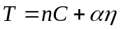

五、结果的模拟与仿真

5.1参数准备
- 、和的确定
为字典每页的平均词汇量，本文以每页平均词汇量作为该参数的值。因此，由表2可得大小两类词典的值分别为：
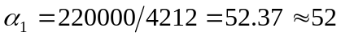
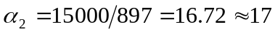
由文献资料可得：用户在查字典时的大脑反应时间为0.75，假设用户每次翻查字典所花费的时间为0.5，因此，由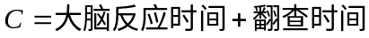可得：
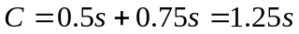
对于，由于对于不同的用户浏览词汇的时间不同，因此本文只能根据用户搜寻的平均值判断的值。另一方面，值的不同不会影响三种查字典方式的比较。因此，本文假设：
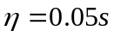
- 区间的确定
附表^{[2]}统计了近20000个常用英文词汇的26个字母的出现频率，以及包含该字母的单词的出现频率。本文假设字典中各字母的每级区间也按该比例分布，因此只需用该字母的单词数乘以相应的频率就可得到相应区间的长度。例如，对于英汉大词典的一级区间为
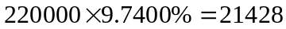
对于一级区间中的的二级区间则为
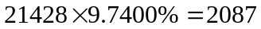
依次类推，其它各字母区间均可利用该数据进行估测。
- 区间页数的确定
区间页数的确定方法与区间的确定方法类似，字典的总页数乘以该字母所对应的出现频率即可得到相应区间的页数。
- 所查单词的的最大级数
由于用户在搜寻单词的过程中，在很多情况下不需要判断末字母的所属区间。也就是说，通常用户只需判断该单词的前部分字母就可直接搜寻到该单词，而不需花费更多的时间去判断之后字母的所属情况。在这种情况下，本文需要考虑用户通常搜寻所查单词的前面字母的个数。
对于不同的单词，由于其所包含的字母个数不一，因此用户需要判断的所查单词的字母个数也不一。而且需要搜寻的字母个数还与字母出现的频率有关，因此本文在仿真之前需要判断用户通常所直接搜寻的单词的最大级数。
考虑所查单词的最大级数，本文选取了出现频率最大字母作为研究标准，即在假设每页词汇量相等的基础上，利用总页数与该字母出现频率的乘积即可表示该字母的区间页数，故利用二级或二级以上区间缩至一页时即可停止搜寻，因此当出现频率最大的的某级区间页数缩至1页时，本文就认为该级为所查单词的最大级数。
考虑出现频率最大的字母，对于英汉大字典：
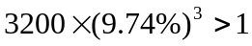
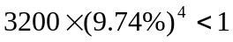
即可知道对于大字典来说，用户只需搜寻所查单词的前4个字母就可直接搜寻到该单词，为了保证结果的严密性，本文在仿真时更进一步选取所查单词的前5个字母进行仿真。
对于英汉小字典，同样根据这种方法来确定在小字典中搜寻单词的最大级数：
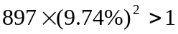
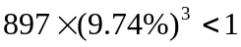
同理，为了保证仿真的严密性，本文选取第4级为小字典查找单词的最大级数。

5.2仿真过程
对结果进行仿真的过程，本文首先需要建立一个字典系统，从而针对三种不同的查字典方式依次进行模拟。
字典系统
计算机随机生成某一单词进入仿真系统，系统直接搜寻到首字母所在的一级区间，之后对所进入的该页进行判断。若计算机判断该页属于二级区间，则继续进行下一级搜寻过程；若判断为不属于，则计算机会进行下一步的翻查，重复判断是否属于该区间的过程。二级区间判断完毕之后，继续进行下一区间的判断过程，不断重复，直到最后在最大级区间搜寻到该单词为止，最后由计算机从该字典系统中返回所查单词。
N
翻查
一次
Y
N
翻查
一次
判断是否在第三区间中
N
翻查
一次
判断是否在第i区间中
一级
区间
判断是否在第二区间中
某个
单词
Y
… … … …

Y
找到该单
词所在页
找到该
单词
以随机方式
字典系统
图4 查字典系统仿真流程图
方式A
对于方式A，用户可直接利用大字典的字典系统对其进行模拟仿真。具体流程图即为上述流程过程中的仿真模拟。
方式B
对于方式B，用户先在小字典中查找单词，如查不到，再在大字典中查找。因此可知，计算机随机产生的单词首先进入小字典系统，按照字典系统的具体判断过程不断重复判断，若最终计算机返回为可在小字典中搜寻到该单词，则停止搜寻；若最终计算机返回为不可在小字典中搜寻到该单词，则单词搜寻转移至大字典系统，在大字典系统中重复判断过程。具体流程图如下图所示：
某个
单词
小字典
系统
是否找到
该单词
N
YN
结束
大字典
系统
YN
结束
图5 B方式的流程图
方式C
对于方式C，先对所要查找的字是否在小字典中，做出判断，如判断为“不是”，则采用方式A；如判断为“是的”，则采用方式B。因此，在仿真过程中，计算机随机产生的单词，通过一定正确率的判断过程，若判断为在小字典中正确，则单词进入小字典系统进入不断重复的判断过程；若判断不正确，则单词进入大字典系统进行判断模拟；若直接判断在大字典中，则直接进入大字典系统重复方式A的模拟过程。
某个
单词
小字典
系统
没有找到
该单词
N
大字典
系统
结束
以一定正
确性判断
判断在大字典中
大字典
系统
判断在小字典
结束
判断是
否正确
Y
小字典
系统
结
束
N
图6 C方式的流程图

六、结果分析
经过计算机一千次以上的仿真，本文得到了单独在小字典里和和单独在大字典里搜寻查词所需要的平均翻查次数。具体情况如表2：

表2 两种字典查词的平均翻查次数
字典类型 | 平均翻查次数
英汉小字典 | 7.48
英汉大字典 | 12.0

结合前文给出的搜寻时间的计算方法，可以得到单独在小字典里和和单独在大字典里查词所需要的平均时间，具体情况如表3：
表3 两种字典查词的平均查找时间
字典类型 | 平均查找时间
英汉小字典 | 9.35+0.85
英汉大字典 | 15+2.6

方式A
在认为所查单词都可以在大字典时查到的情况下，总在大字典中查找生字，可以避免判断。其平均查找用时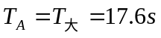
方式B
先在小字典中查找生字，如查不到，再在大字典中查找。这种方式显然要涉及到所查词在小字典中的概率。假设用户所查词在小字典的概率为。考虑换字典的时间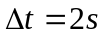，则B方式平均用时为：
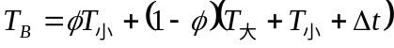
本文先求出一个A、B两种方式用时相等的概率：
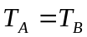
可得
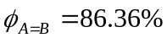
方式C
先对所要查找的字是否在小字典中，作出判断，如判断为“不是”，则采用方式A，如判断为“是的”，则采用方式B，对于不同的人，有不同的判断能力，本文假设用户的判断准确率为60%，且在小字典中误判为不在与不在小字典中误判为在的概率相等。判断时间设为2s,则C方式平均用时：
同样，本文可以求得A、C两种方式用时相等时的概率：
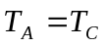
可得
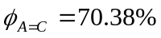
综合以上对各种方式，可以得出不同的用户应选择的方式：
表4 不同的取值范围应选用的方式
的取值范围 | 应所选方式
 | B
 | C
 | A
因此，不能单一地评价三种查字典方式的优劣，应根据不同的用户来选择不同的查找方式。也就是说，用户的评判标准应由所查词汇在小词典中的概率来确定。

最后本文的结论为：
对于所查单词在小字典中的概率大于86.36%的用户，一般比较适合采用B方式。这部分人群主要包括初学英语、中小学生等英语学习者。
对于所查单词在小字典中的概率在63.31%和86.36%之间的用户，比较适合采用C方式。这部分人群主要包括高中生、本科生等英语学习者。
对于所查单词在小字典中的概率小于63.31%的用户，采用方式A比较合适。这部分人群主要包括研究生、博士生等英语学习者。

七、模型的评价
模型的优点
本文的模型从翻查字典的机理出发，真实地模拟了用户翻查字典的全过程，不仅使抽象的翻查字典的过程转化为具体的数学问题，而且通过计算机仿真比较容易的算出了三种方式各自所花费的时间。
模型从问题的根本出发的，能够体现查字典的过程，结构清晰。
模型的适应性很强，对于其它不同类型的字典，只需改变相应的参数，就可以做不同响应字典的模拟。
模型整体思路清晰，简单易懂，易于计算机的仿真。
模型的缺点
由于数据的不准确，在划分区间时以字母的单词频率作为依据，不可避免的对搜寻时间的计算造成了误差。
在一些参数的设置上，带有一定的主观性，比如判断的准确性，换字典的时间，人的反映时间等，由于缺乏文献资料的支持对模型的结果的准确性也有一定的影响。
模型忽略了字典的便携程度等，使是否易于携带考虑的较为简单，模型与实际存在着一定的误差，给模型带来了一定的局限性。

八、参考文献

[1] 上海世纪出版集团上海译文出版社编纂《英汉大词典》修订出版

http://www.shanghai.gov.cn/shanghai/node2314/node2315/node4411/userobject21ai205172.html

[2] 26个英文字母的使用频率统计http://www.ymtz.com.cn/html/7/20070605/746.html

九、附录
附录一
表* 字母频率和单词频率
字母 | 字母次数 | 字母频率 | 单词次数 | 单词频率
e | 16782 | 11.42% | 11991 | 9.7400%
a | 12574 | 8.56% | 10050 | 8.1640%
i | 11674 | 7.94% | 9364 | 7.6070%
r | 11042 | 7.51% | 9337 | 7.5843%
t | 10959 | 7.46% | 8929 | 7.2537%
o | 10466 | 7.12% | 8259 | 6.7087%
n | 9413 | 6.41% | 7948 | 6.4566%
s | 8154 | 5.55% | 6859 | 5.5720%
l | 8114 | 5.52% | 6882 | 5.5901%
c | 6968 | 4.74% | 6028 | 4.8972%
u | 5373 | 3.66% | 4910 | 3.9884%
p | 4809 | 3.27% | 4283 | 3.4797%
m | 4735 | 3.22% | 4241 | 3.4449%
d | 4596 | 3.13% | 4186 | 3.3997%
h | 4058 | 2.76% | 3724 | 3.0253%
g | 3380 | 2.30% | 3061 | 2.4863%
b | 3121 | 2.12% | 2918 | 2.3701%
y | 2938 | 2.00% | 2815 | 2.2871%
f | 2157 | 1.47% | 1899 | 1.5428%
v | 1574 | 1.07% | 1531 | 1.2439%
w | 1388 | 0.94% | 1328 | 1.0794%
k | 1235 | 0.84% | 1183 | 0.9616%
x | 507 | 0.35% | 505 | 0.4106%
z | 356 | 0.24% | 309 | 0.2506%
q | 343 | 0.23% | 343 | 0.2793%
j | 220 | 0.15% | 217 | 0.1766%

附录二

CHAIZI.m
clear
j=0;%翻查次数
afa=17;H=[];
%随机产生一个单词
Max_Voc=15000;
Pages=897;
for i=1:100
word=ceil(Max_Voc*rand);
Max_Voc=15000;
[new_interval_length,new_interval_sn,word_before,word_sn]=com_Interval(Max_Voc,word);

% 以一个随机的方式进入一级区间
wordsearch=round(rand*new_interval_length);% +word_before

dsn=1;

while dsn~=0
%计算单词和翻查到的二级区间
interval_sn=num_Interval(new_interval_length,word_sn);
interval_snsearch=num_Interval(new_interval_length,wordsearch);

interval_sn=round(interval_sn);
interval_snsearch=round(interval_snsearch);
%单词与翻查的差
dw=round(word_sn-wordsearch);
%单词与翻查的页数差
dsn=round(interval_sn-interval_snsearch);

wordsearch=round(wordsearch-(dw<0)*(wordsearch)*abs(dsn)/(interval_snsearch)...
+(dw>0)*(new_interval_length-wordsearch)*abs(dsn)/(26-interval_snsearch));
j=j+1;
end
H=[H,j];
j=0;
end
[alpha,Interval,Max_Series]=standard(Max_Voc,Pages);
H=H.*Max_Series;
H=mean(H)

com_Interval.m
function [new_interval_length,new_interval_sn,word_before,word_sn]=com_Interval(old_interval_length,word)
%字母分布概率
word_frequency=[...
0.097400 0.081640 0.076070 0.075843 0.072537 ...
0.067087 0.064566 0.055720 0.055901 0.048972 ...
0.039884 0.034797 0.034449 0.033997 0.030253 ...
0.024863 0.023701 0.022871 0.015428 0.012439 ...
0.010794 0.009616 0.004106 0.002506 0.002793 ...
0.001766];

Interval=round(old_interval_length.*word_frequency);
I1=cumsum(Interval);

%得到所在区间
sn=(I1>=word);
sn=find(sn==1);
new_interval_sn=sn(1);
%得到区间的长度
new_interval_length=Interval(new_interval_sn);

I=[0,I1];
%得到在它前的区间的单词总和
word_before=I(new_interval_sn);
%得到该单词在其区间里的序号
word_sn=word-word_before;

com_Interval1.m
function Interval=com_Interval1(Vocabulary,word_frequency)
vocabulary=Vocabulary;
vocabulary=repmat(vocabulary,1,26);
for i=1:length(Vocabulary);
vocabulary(i,:)=Vocabulary(i).*word_frequency;
end
vocabulary=vocabulary';
Interval=vocabulary(:);

num_Interval.m
function new_interval_sn=num_Interval(Interval_length,word_sn)
word_frequency=[...
0.097400 0.081640 0.076070 0.075843 0.072537 ...
0.067087 0.064566 0.055720 0.055901 0.048972 ...
0.039884 0.034797 0.034449 0.033997 0.030253 ...
0.024863 0.023701 0.022871 0.015428 0.012439 ...
0.010794 0.009616 0.004106 0.002506 0.002793 ...
0.001766];

Interval=round(Interval_length.*word_frequency);
I1=cumsum(Interval);

%得到所在区间
sn=(I1>=word_sn);
sn=find(sn==1);
if isempty(sn)
new_interval=0;
else
new_interval_sn=sn(1);
end

Standard.m
% 词典 出版社 词汇量 页数
% 英汉大词典 上海译文出版社 220000 3200页
% 英汉小词典 商务印书馆 15000 897页
function [alpha,Interval,Max_Series]=standard(Vocabulary,Pages)
%if nargin==0;Vocabulary=15000;Pages=897;end
alpha=ceil(Vocabulary/Pages);

E=0.0974;
series=1:10;
Series=Pages.*(E.^series);
series=series(Series<=1);
Max_Series=ceil(series(1))-1;

word_frequency=load('word_frequency.txt');
word_frequency=word_frequency';
for i=1:Max_Series
Vocabulary=com_Interval1(Vocabulary,word_frequency);
end
Interval=Vocabulary;

Figure_1.m
x=[13 96 89 49 54 65 61.1 ];
y=[1 2 3 4 5 6 7 ];

hold on
plot([62,62],[0,8],'linewidth',10)
plot(x,y,'-or','linewidth',2)
box on
ylim([0,8])
ylabel('翻查次数','fontsize',13)
xlabel('数轴字典(M的一级区间)','fontsize',13)
grid on

xi=[8.164 2.3701 4.8972 3.3997 9.7400 1.5428 2.4863 ...
3.0253 7.6070 0.1766 0.9616 5.5901 3.4449 ...
6.4566 6.7087 3.4797 0.2793 7.5843 5.5720 7.2537 ...
1.0794 1.2439 2.2871 0.4106 0.2506 ];
xi=cumsum(xi);
set(gca,'xtick',xi);
set(gca,'xticklabel','a|b|c|d|e|f|g|h|i|j|k|l|m|n|o|p|q|r|s|t|u|v|w|x|y|z')

